**PRAKTEK HARI KAMIS, 09 November 2023**

Nama : Dery Purnama Nurdiyansyah

Kelas : XI RPL 1

1. Buatlah Tabel dengan nama BUKU dengan struktur tabel sebagai berikut :

|  |  |  |  |
| --- | --- | --- | --- |
| Kd_buku | Kd_kategori | Judul | stok |

**Jawab :**

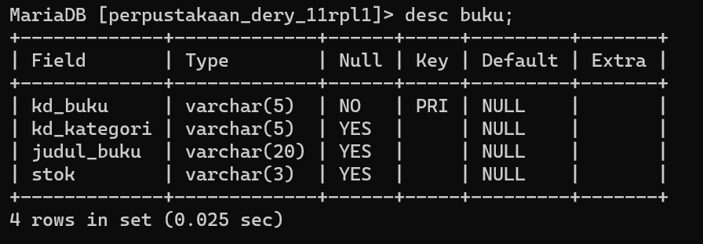

1. Tampilkan kolom judul dari tabel BUKU

**Jawab :**

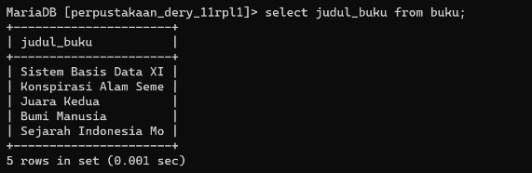

1. Tampilkan kd_buku dan judul dari tabel BUKU

**Jawab :  
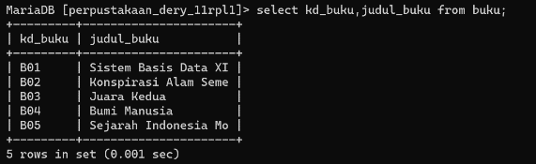**

1. Tampilkan hanya kd_buku dan judul dari tabel buku yang mempunyai kd_buku = B01

**Jawab :**

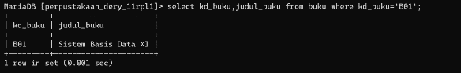

1. Joining
2. Buatlah kembali Tabel dengan nama Kategori dengan struktur tabel sebagai berikut :

|  |  |
| --- | --- |
| Kd_kategori | kategori |

**Jawab :**

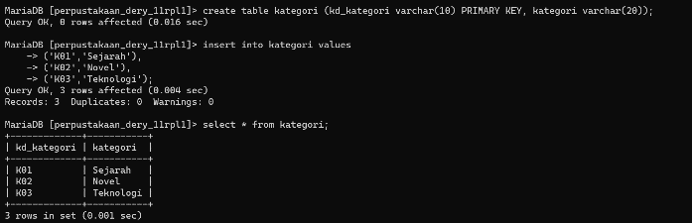

1. Tampilkan data (Lihat sintak di contoh 1 hal 50)

**Jawab :**

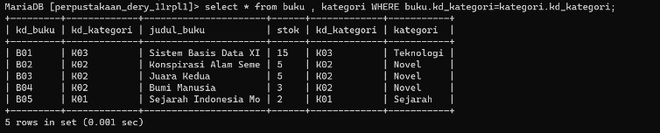

1. Tampilkan data (Lihat sintak di contoh 3 hal 51)

**Jawab :**

